令和５年度 子どもたちと未来をつくる
地域人材養成Demae講座
令和５年度 子どもたちと未来をつくる
地域人材養成Demae講座
at 藤井寺市

1月31日水曜日、藤井寺市立生涯学習センター3階視聴覚室にて、「藤井寺市教育コミュニティづくり推進事業研修会」が開催されました。大阪府の「令和5年度子どもたちと未来をつくる地域人材養成Demae講座」事業を活用され、府職員が講師となり研修をすすめました。
放課後子ども教室（おおさか元気広場）や学校支援活動をされている地域学校協働活動推進員やコーディネーター、安全管理員の方々が参加され、ワークを交えながら、楽しく学ばれている様子が印象的でした。
＜研修の流れ＞

前半
参加されたみなさんは、はじめに府職員から、「教育コミュニティづくり推進事業とは？」「コーディネーター（地域学校協働活動推進員等）の役割」「活動への協力を依頼するときの募集方法」「他校・他自治体の活動事例」の説明を聞きました。その中で、「私、こんなことが『できる』かな！？」等３つのテーマについて、グループで交流することを通して、自身の役割等について考えました。

【講義・交流】

＜テーマ１＞
発掘しよう！藤井寺の子どもたちへの「ねがい」
日頃、関わっている子どもたちを思い浮かべながら「こんな風に育ってほしいなあ。」「こんな力をつけて欲しいなあ。」といった「ねがい」をテーマに交流しました。

＜テーマ２＞
「こどもドキドキ企画」をたてよう
テーマ１で話し合った「ねがい」を叶えるために、グループで「こどもドキドキ企画」を考えました。
【交流会】「発掘しよう！こどもドキドキ企画」
後半

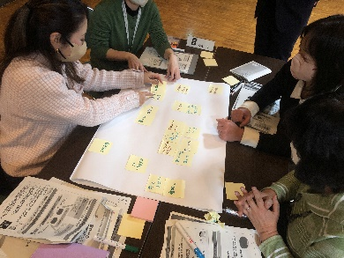
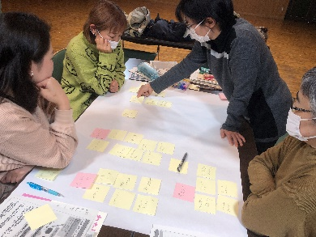

うら
おもて

＜テーマ３＞ 小山うちわにまとめよう
藤井寺市の伝統民芸品である「小山うちわ」に見立てたものの表面に、「子どもたちへの願い」を、裏面に、その願いをかなえるための「こどもドキドキ企画」を書き、まとめました。
＜こどもドキドキ企画の発表＞

特別ゲストとして、なんと！藤井寺市の公式キャラクターの「まなりくん」が登場。参加者の皆さんの学びの成果を一緒に聞いてくれました。

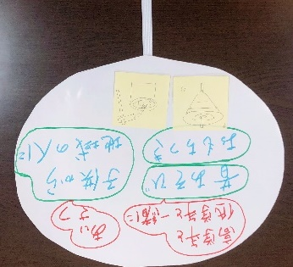
＜願い＞
思いやり、好奇心のある子
自分らしく、自信のある子
地域の方々のねがいがどれも温かくて、とっても素敵ナリ～。
今日企画してくれたイベントをぜひ実現して、子どもたちの笑顔の花をたくさん咲かせてほしいナリ！！

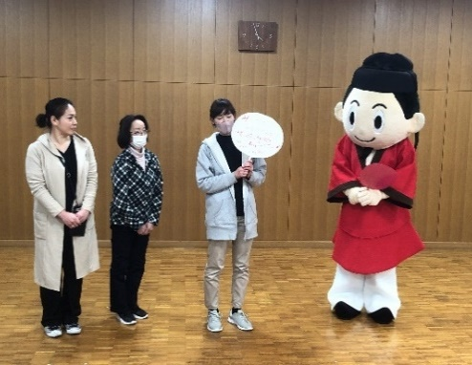
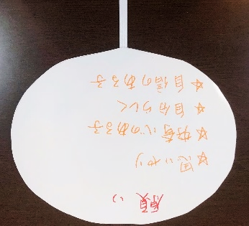

＜こどもドキドキ企画＞
①高学年と低学年が一緒に「昔遊び・お餅つき」
②子どもから地域の人に「あいさつ」

参加者の感想
・いろいろな地域の方の考えや取組みが聞けました。もっとお話ししたいぐらい楽しかったです。まなりくんがサプライズゲスト！最高でした。
・大変、有意義な時間でした。同じ志の人たちと意見交換ができ、大変勉強になりました。今後に生かしていきたいと思います。ありがとうございました。
学びを通して、参加者の皆さんの校区を超えた「つながり」が生まれました！

